过程分析、设计、实现，面向对象的分析、设计、实现。

1. 过程分析、设计、实现
2. 过程分析
3. 、程序需要读取一个文本里面的单词，可以是任意英文文本
4. 、至少统计100个词以上
5. 、用户可以同时查询多个单词出现的次数
6. 、单词出现的次数进行降序显示
7. 、统计文本单词及词频，并输出结果
8. 、在图形界面显示文件，通过点击文件显示文件具体统计结果
9. 设计

设计一个图形化窗口，包含文件选择框，选择文件按钮，统计按钮，结果显示文本框，对存储在文本文件下的英语文本进行读取，形成列表，遍历列表中的单词，统计单词出现的次数，并在文本框中显示最后的统计结果

1. 设计实现

在此说明每个部分的算法设计说明（可以是描述算法的流程图），每个程序中使用的存储结构说明（如果指定存储结构请写出该存储结构的定义，如果用面向对象的方法，应该给出类中成员变量和成员函数原型声明）

主函数

结果

结果

选取文档

读取文本

统计函数（）

输入函数（）

1. 面向对象的分析、设计、实现
2. 面向对象设计

面向对象设计并不是指用一种具体语言去直接编写代码，而是建立在前期的面向对象分析建模基础上，主要考虑“如何实现”问题，焦点从问题一点与传统设计有很大区别，面向对象设计和分析没有明显的分界线二者采用相同的符号表示他们往往反复迭代地进行。设计对分析模型进行调整并补充与现实有关的部分，形成面向对象设计模型。

1. 在面向对象设计过程中，把词频统计的问题域子系统进一步划分为两个更小的子系统，他们分别是统计界面以及总计算机系统，他们的拓扑结构中以总计算机为中心向外辐射，同其他子系统内部相联系。
2. 在该词频统计系统中，在Windows环境下运行Python语言进行设计，用户所看到的界面运行如下图，在界面中由用户可以自主选择需要词频统计的内容所在的文件夹，然后单击“统计文件词频”按钮，在后台代码的运行下，计算机将词频统计结果显示在窗口的按钮下方的空白地方。

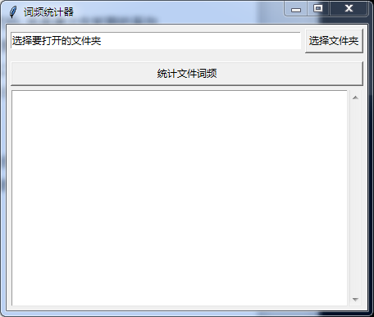

运行结果：

